|  |
| --- |
| **PRÉ-PROJETO 2023** |

|  |
| --- |
| NOME: Luiz Gustavo Ianoski de Oliveira Nº25 |
| TELEFONE: (45)99807-6234 |
| E-MAIL: luiz.ianoski.oliveira@escola.pr.gov.br |
| CURSO: Desenvolvimento de Sistemas |
| TURMA: 2° C |

**ALUNO(s) É OBRIGATÓRIO EM ANEXO AO PRÉ-PROJETO, NO MÍNIMO UMA TELA DE INTERFACE (TELA PRINCIPAL) JUNTO AO PROJETO.**

TITULO

|  |
| --- |
| Título do projeto: Alfa Music - Instrumentos Musicais |

INTRODUÇÃO

|  |
| --- |
| A busca incessante do ser humano por soluções eficientes e inovadoras para resolver os problemas que surgem em nosso cotidiano é uma característica marcante da sociedade em que vivemos. Nesse contexto, a tecnologia desempenha um papel fundamental, estando presentes em praticamente todos os momentos de nossas vidas. Apesar das opiniões divergentes acerca dos possíveis impactos negativos da tecnologia na sociedade, é inegável que ela se tornou uma parte inseparável do nosso dia a dia.  Segundo o pesquisador Henrique Vieira, uma das áreas em que a tecnologia tem sido amplamente adotada é o comércio eletrônico, também conhecido como e-commerce. Essa forma de comércio tem se mostrado extremamente eficiente em impulsionar as vendas e tem sido adotada por empresas ao redor do mundo. O comércio eletrônico proporciona aos empresários a oportunidade de vender seus produtos de forma prática, rápida e segura por meio da internet.  Também segundo Alberto Luiz, comércio eletrônico, conhecido como e-commerce, é de extrema importância na era digital. Ele oferece conveniência e acessibilidade aos consumidores, permitindo compras a qualquer hora e em qualquer lugar. Além disso, o e-commerce possibilita a expansão de empresas, alcançando um mercado global e reduzindo custos operacionais. Essa ferramenta impulsiona a economia e o crescimento sustentável dos negócios.  Dentro desse contexto, uma loja virtual de instrumentos musicais assume uma importância significativa no cenário atual, proporcionando benefícios tanto para músicos profissionais quanto para entusiastas da música. A comodidade e a acessibilidade são fatores-chave nesse tipo de empreendimento, uma vez que os clientes podem explorar uma ampla variedade de produtos e realizar compras a qualquer momento e em qualquer lugar em que estejam. Através de minha loja, os compradores têm a possibilidade de obter informações detalhadas sobre os produtos, auxiliando-os na tomada de decisão sobre qual item desejam adquirir.  Além disso, a variedade de produtos disponíveis atende às necessidades específicas dos músicos, garantindo que eles encontrem exatamente o que procuram.  Assim sendo, é inegável que uma loja virtual de instrumentos musicais é essencial no mercado atual, oferecendo comodidade, acessibilidade e uma ampla variedade de produtos aos músicos e amantes da arte musical. Investir nesse tipo de empreendimento é fundamental para atender às demandas do mercado e garantir a satisfação dos futuros clientes, proporcionando-lhes uma experiência única e completa no momento de adquirir instrumentos musicais. |

HIPÓTESE / SOLUÇÃO

|  |
| --- |
| Considerando os desafios enfrentados na aquisição de produtos relacionados à música por meio de plataformas online, desenvolvi o presente projeto com o propósito de oferecer uma solução que facilite o processo de compra para todos os interessados nessa forma de arte. Através desta plataforma, os consumidores terão a oportunidade de realizar compras de maneira conveniente, além de obter informações detalhadas sobre os produtos disponíveis, garantindo a obtenção precisa daquilo que buscam. |

DISCIPLINAS ENVOLVIDAS

|  |
| --- |
| Descrição das três disciplinas.  Análise de projetos e sistemas:  Banco de dados:  Web design: |

OBJETIVO GERAL

|  |
| --- |
| Determina o que se pretende realizar para obter resposta ao problema proposto, de um ponto de vista. O objetivo geral deve ser amplo e passível de ser desmembrado em objetivos específicos. |

OBJETIVOS ESPECÍFICOS

|  |
| --- |
| Derivam do objetivo geral e apresentam as distintas ações que devem ser necessariamente desenvolvidas para o atingimento do objetivo geral. |

PROCEDIMENTOS METODOLÓGICOS

|  |
| --- |
| Descrição dos métodos e procedimentos que nortearão a busca de informações para responder o problema de pesquisa:   * Pesquisa Bibliográfica * Pesquisa de campo * Entrevista * Levantamento das necessidades |

BIBLIOGRAFIA

|  |
| --- |
| ALBERTIN, Alberto Luiz. Comércio eletrônico: benefícios e aspectos de sua aplicação. Revista de Administração de Empresas, v. 38, p. 52-63, 1998.  RICOTTA, F. Entrevista com Fábio Ricotta. In: PUBLICAÇÕES, E. Tudo Sobre Informática Vendas na Internet. 5. ed. [S.l.]: Edicase Negócios Editoriais Ltda, 2020. p. 7.  ZENVIA. 5 dicas sobre como fazer pré-venda de forma eficiente. Blog Zenvia, 2019. Disponivel em: <https://[www.zenvia.com/blog/5-dicas-sobre-como-](http://www.zenvia.com/blog/5-dicas-sobre-como-fazer-) [fazer-](http://www.zenvia.com/blog/5-dicas-sobre-como-fazer-) pre-venda-de-forma-eficiente/>.  VIEIRA, H. E-commerce: vantagens e desafios da loja virtual. ecommercebrasil, 2015. Disponível em: <https://[www.ecommercebrasil.com.br/artigos/e](http://www.ecommercebrasil.com.br/artigos/e)commerce-vantagens-e- desafios-da-loja-virtual/>. |

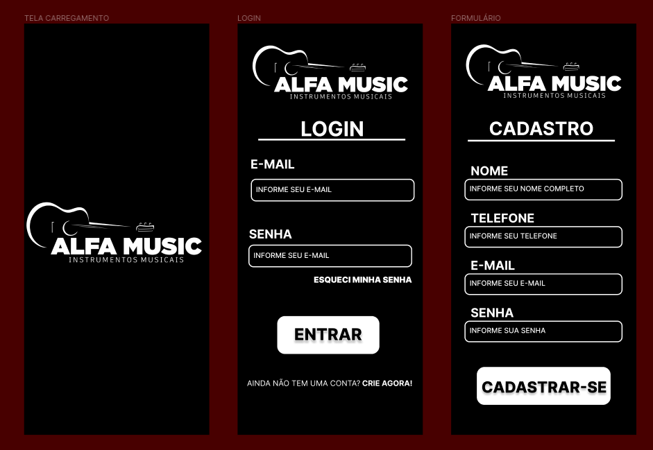 **PROTÓTIPO - PÁGINA INICIAL PROJETO**

CRONOGRAMA DE ATIVIDADES

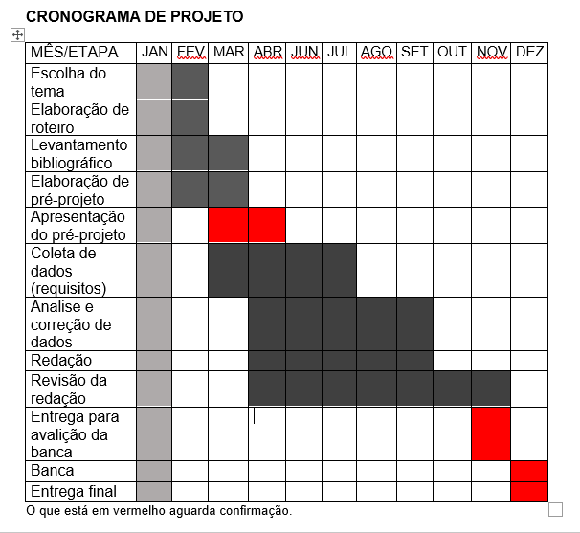

|  |  |  |
| --- | --- | --- |
| **Autorizado** | **Professor(a)** | **Data** |
| Análise de projetos e sistemas:  Banco de dados:  Web design: | **Aparecida**  **Célia**  **Reinaldo** |  |